Предлагаю воспользоваться рекомендациями для «запуска» речи.
(по А.К.Марковой)
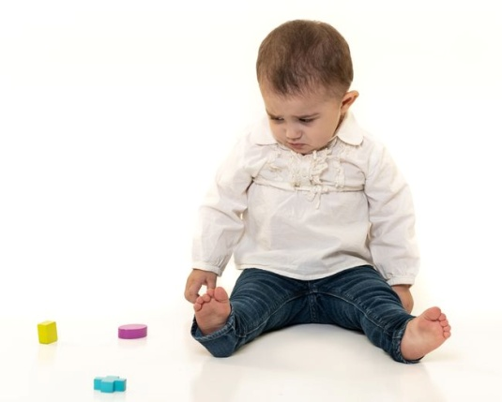
Повторялки:
гласный + гласный /ау, уа, иа/;
согласный + гласный /ба-ба-ба/;
гласный + согласный /ам-ам-ам; ох-ох-ух/;
гласный +согласный + гласный /апа-апа-апа/;
согласный + согласный + гласный /ква-ква-ква/;
гласный + согласный + согласный /афт-афт-афт/;
гласный + согласный + согласный + гласный /адна-адна-адна/.
Когда данные упражнения ребенку становятся доступными, можно проговаривать слова за взрослым отраженно, называть слова по картинкам, составлять предложения со знакомыми словами.
1. Двусложные слова из открытых слогов: дыня, вода, мыло, вата, кофе, муха, сова, дети, духи, луна, ноги, ива, ваза, ноты, коза, зубы, чудо, сани, лето, зима, лиса, коза, пена, тина.
Таня, Катя, Витя, Оля, Саня, Петя, Валя, Вадя, Женя, Коля, Толя, Галя, хожу, ношу, веду, несу, иду, даю, бегу, беру, ною, пою, сею, вею.
Предложения: Мою руки. Веду Галю. Машу Коле. Несу мыло. Даю маме. Вижу рыбу. Беру вещи. Несу вату. Хочу дыню. Еду к морю. Бегу к маме. Лиса в лесу. Ежи в норе. Часы в доме. Жарю рыбу. Лиса в яме. Нога в луже. Рыба в воде. Щука в реке. Сомы в тазу. Маки в вазе.
Составление предложений: Пью кофе, воду, соки. Ем кашу, мясо. Несу рыбу, вещи, ноты. Мою вазу, ноги, руки, полы, раму, лицо. Ношу шубу, боты, бусы. Чищу зубы, полы, шубу, сани. Даю кашу маме, козе, Тане, папе. Даю маме вазу. Несу Кате вещи. Мама Милу в ванне мыла.
2021 г.

